單位彙整

(東海大學首頁→行政服務→行政單位→總務處→事務組→車輛通行證申請)

點選【】，輸入帳號密碼即可進入。
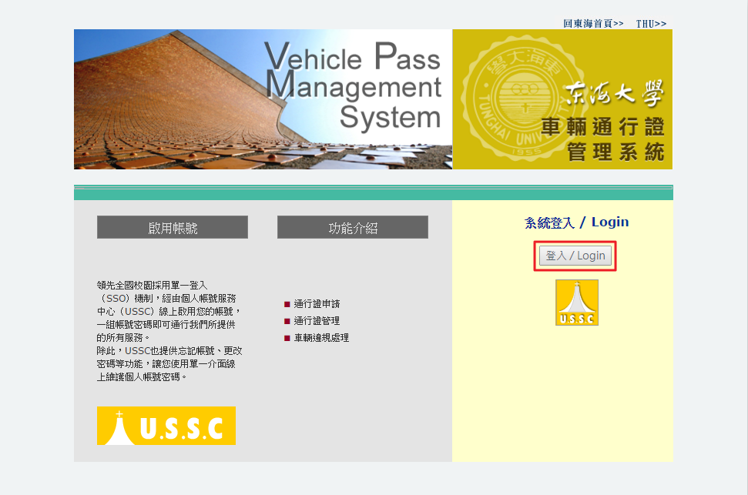

點選【審核作業】底下列表的【單位彙整】。
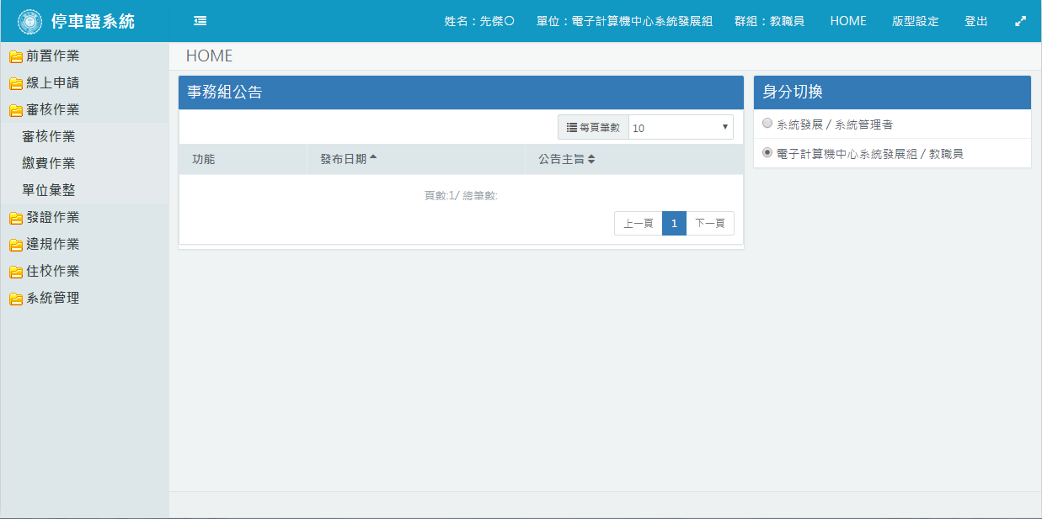

- 查詢申請單
- 頁面上半部為查詢條件設定區，選定條件，再點選【】，即可。
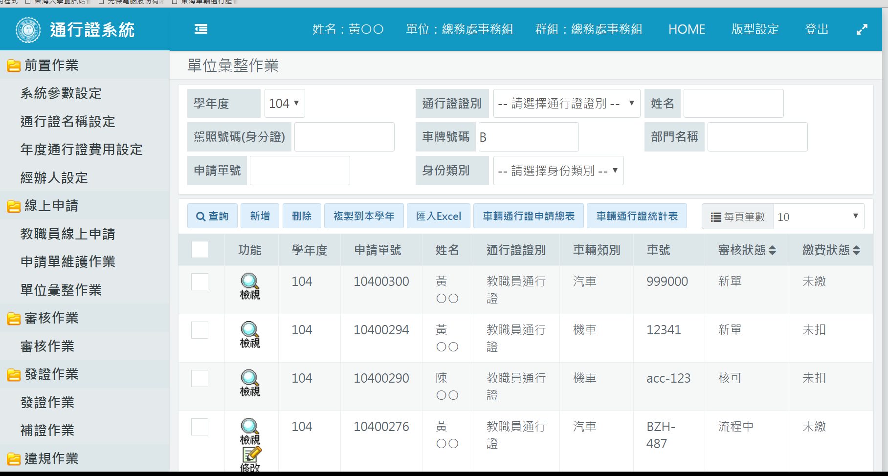

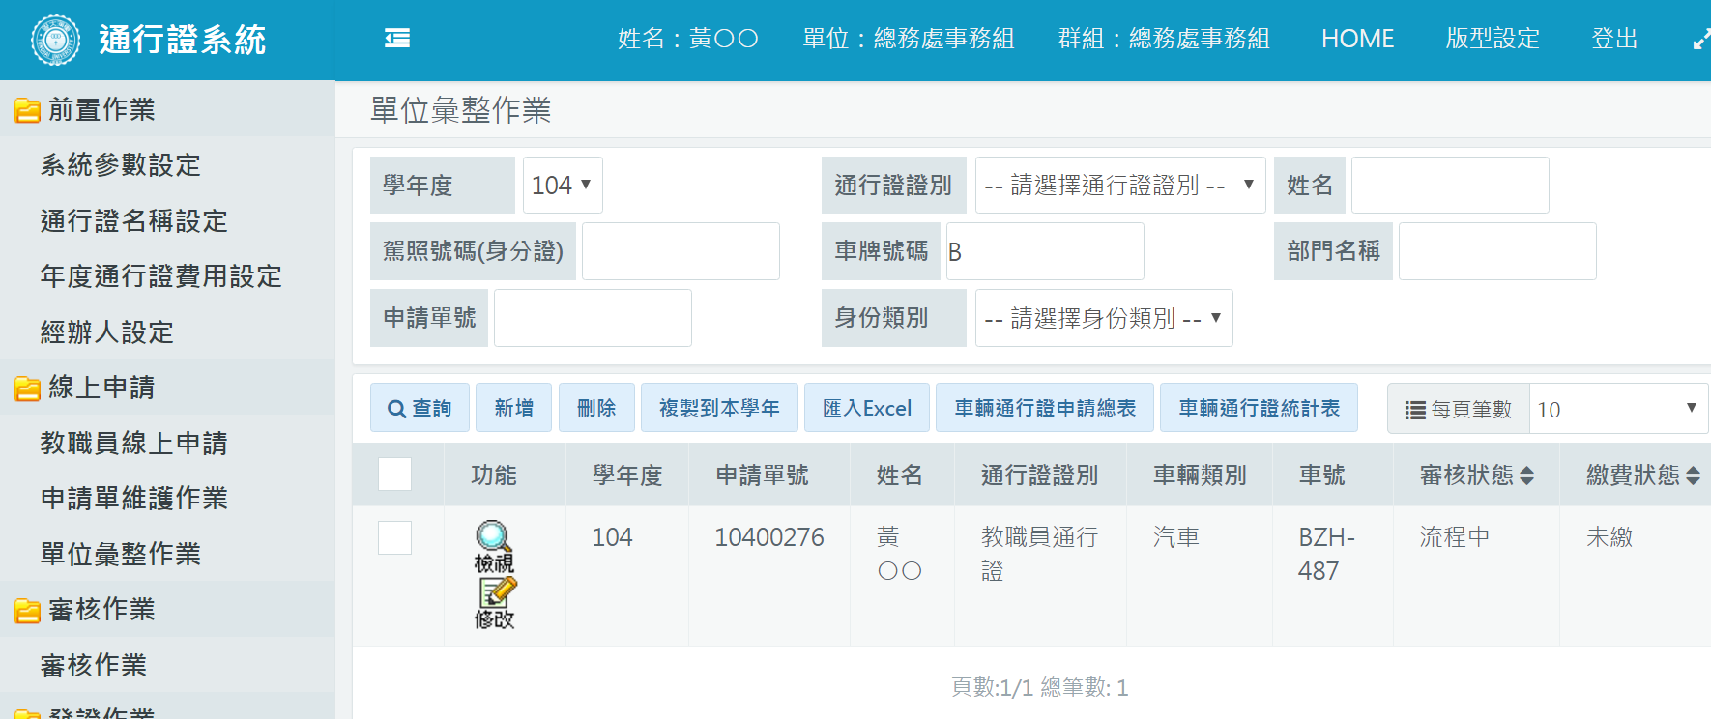
- 新增申請單
- 點選【】。
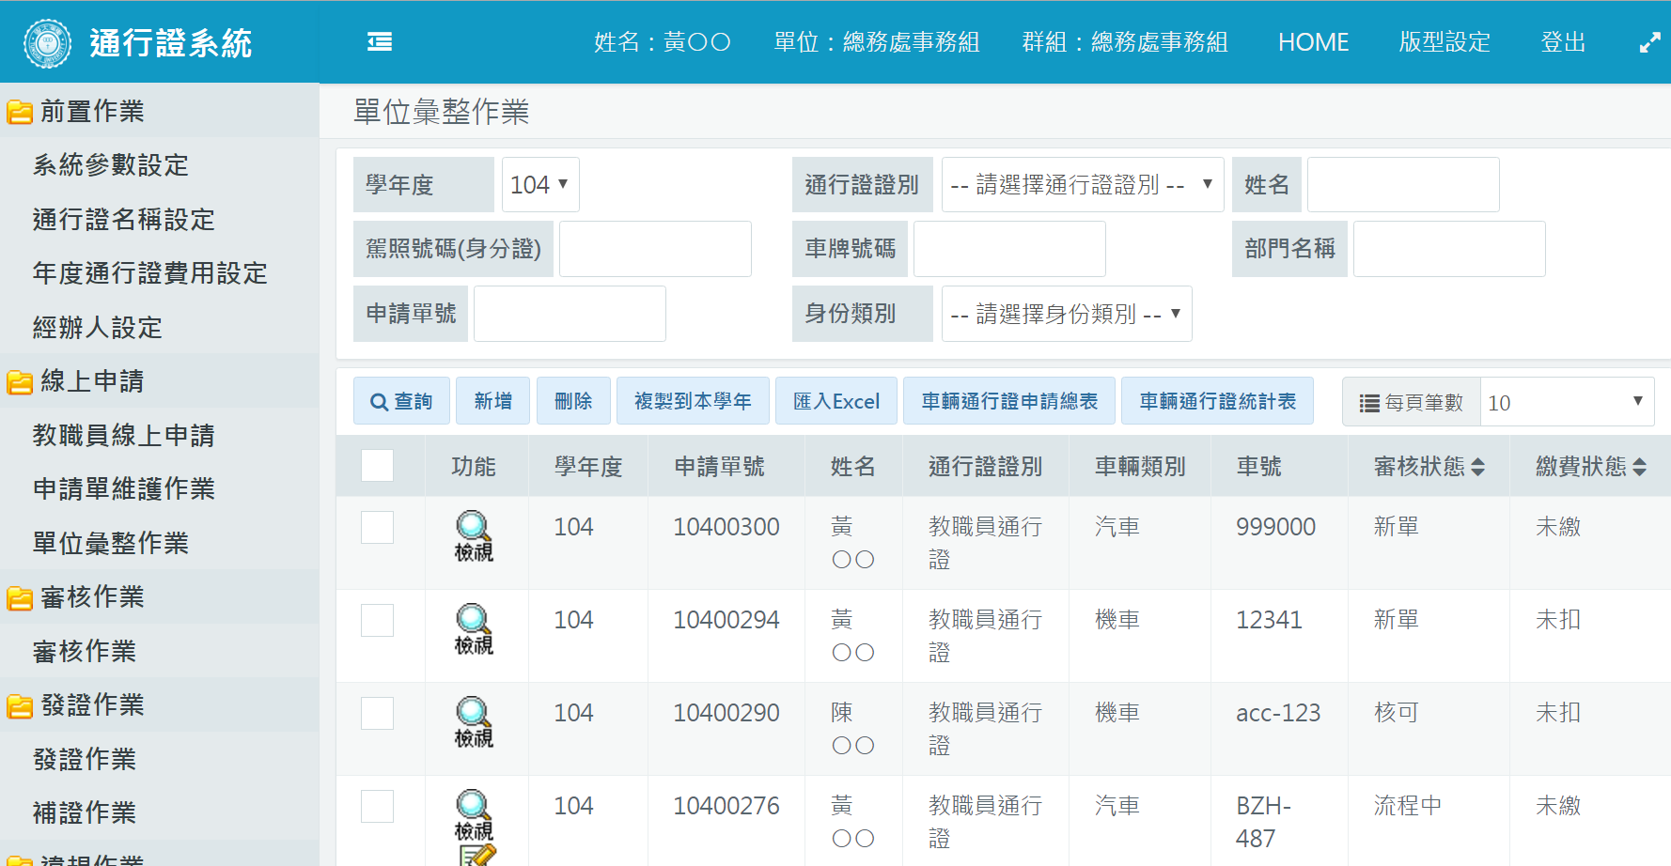

- 填入欄位資料。
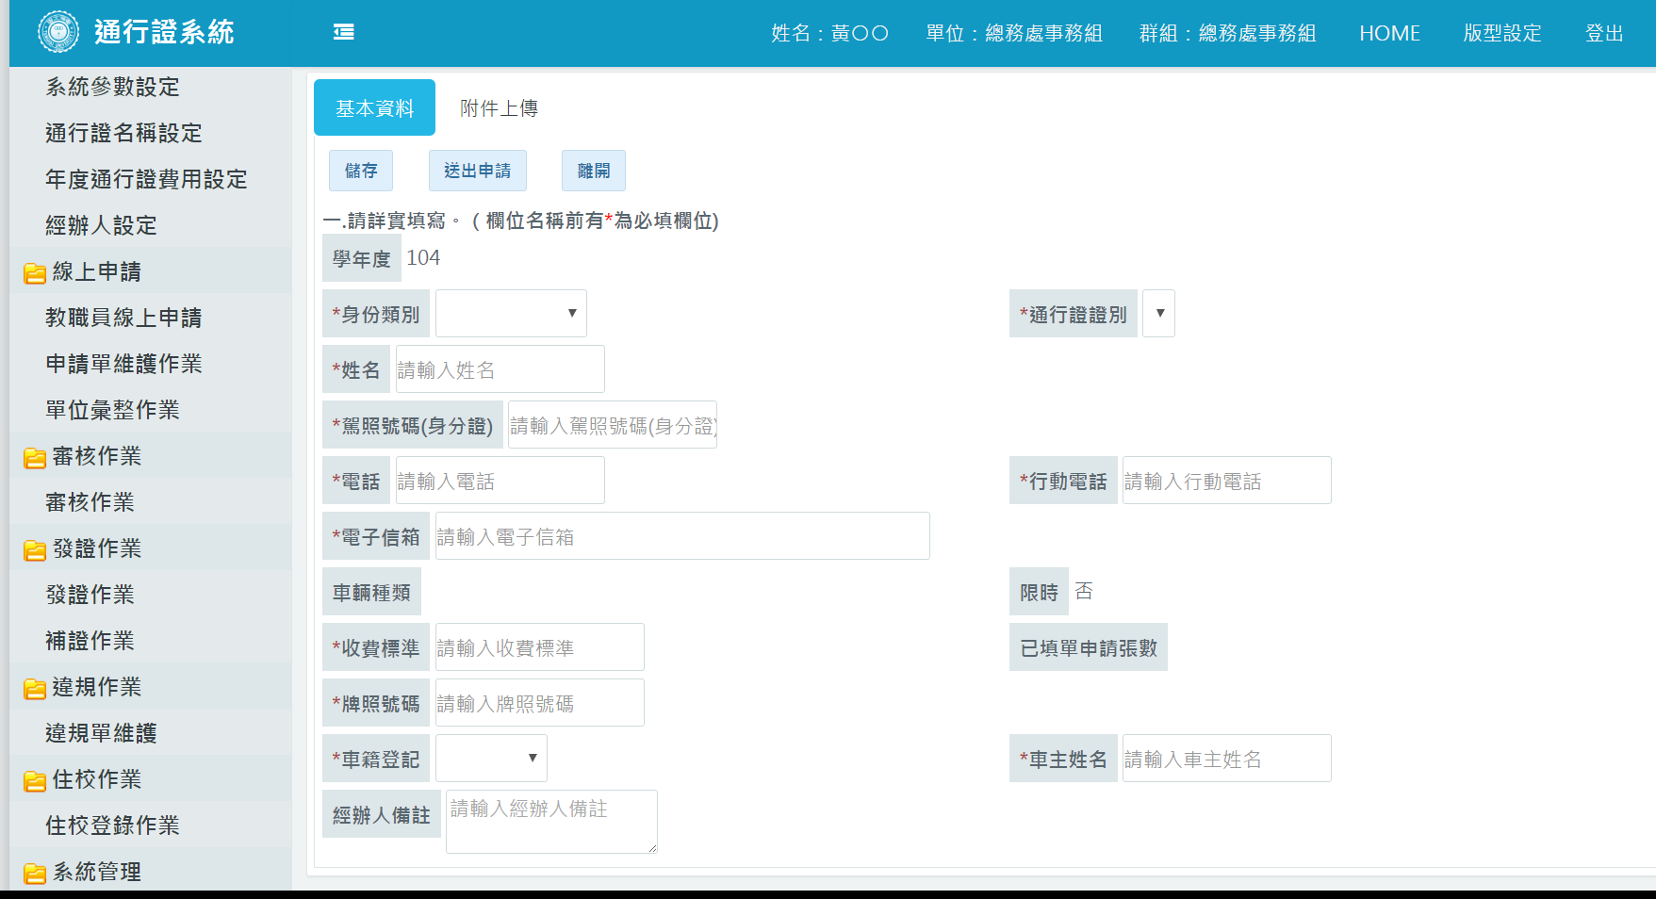

- 填妥資料與完成附件上傳後，點選【】，完成新增，畫面右下方會出現「儲存成功」。
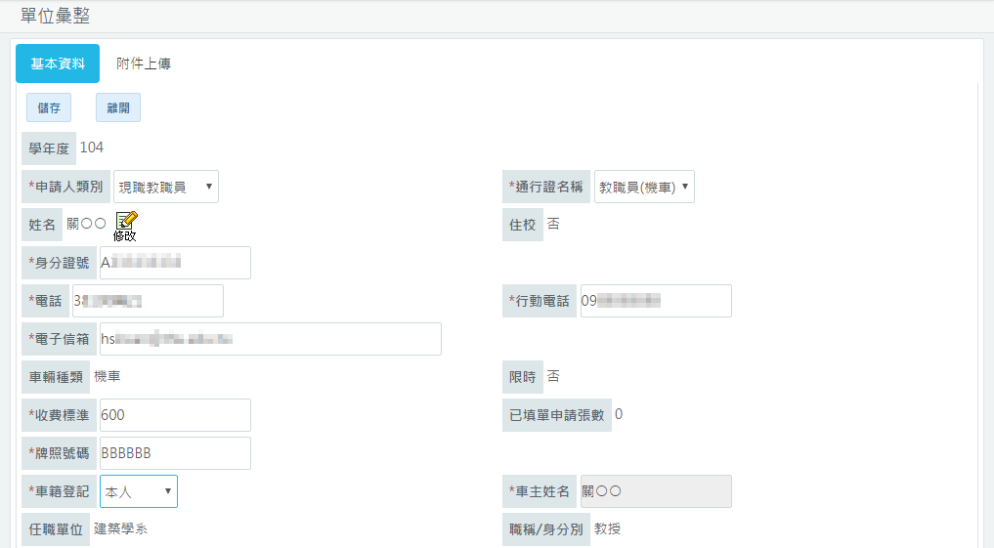
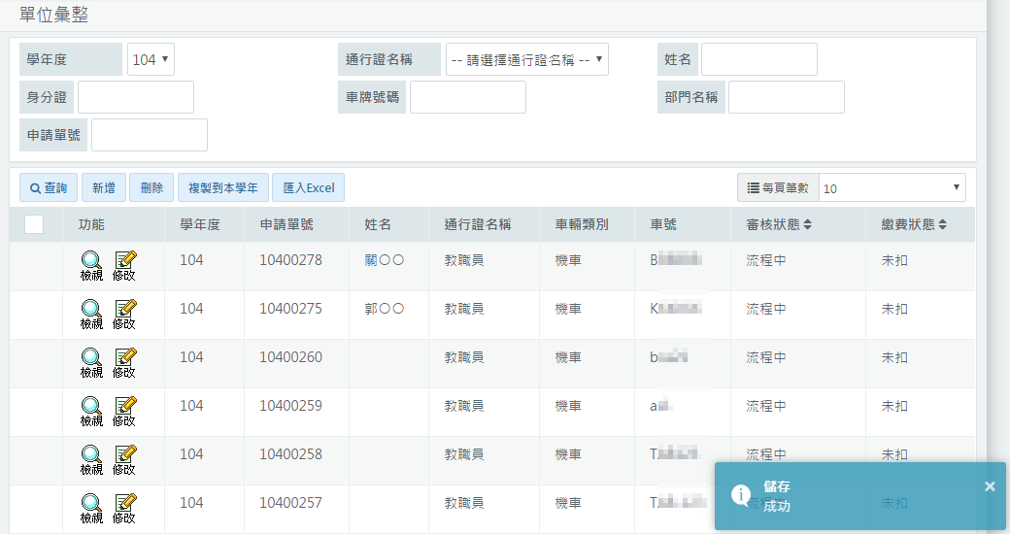

- 欲放棄新增，點選【】，即可取消此次新增，並離開新增畫面。

- 檢視申請單
- 點選欲檢視申請單的【】。
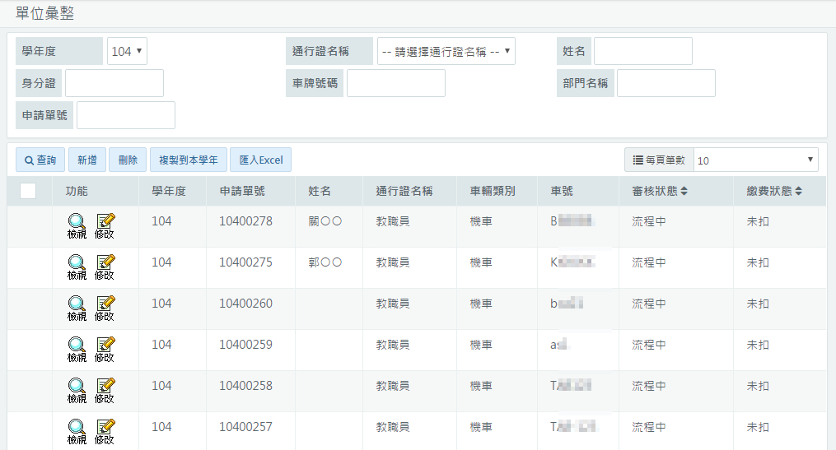

- 若該張申請單的審核狀態為流程中，會出現【】按鈕，點選【】，即可送出申請單，審核狀態會轉變為「流程中-事務組」，並且無法再進行修改，畫面右下方會出現「儲存成功」。
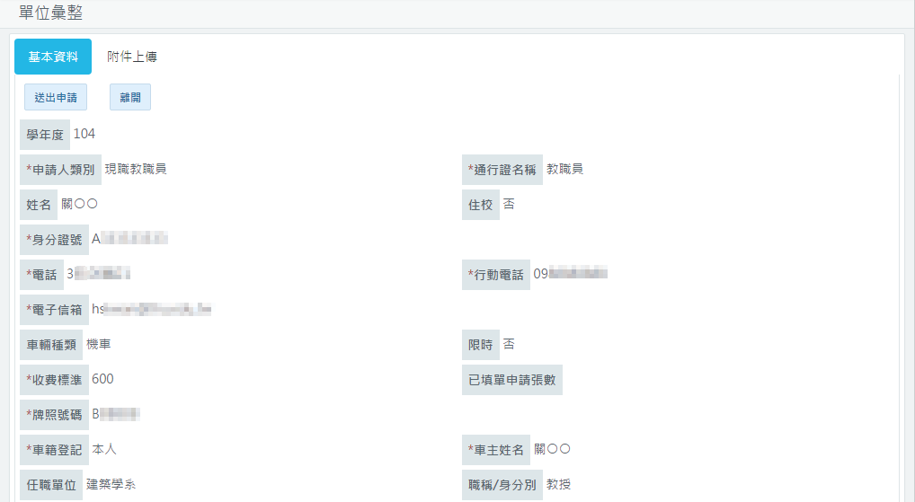
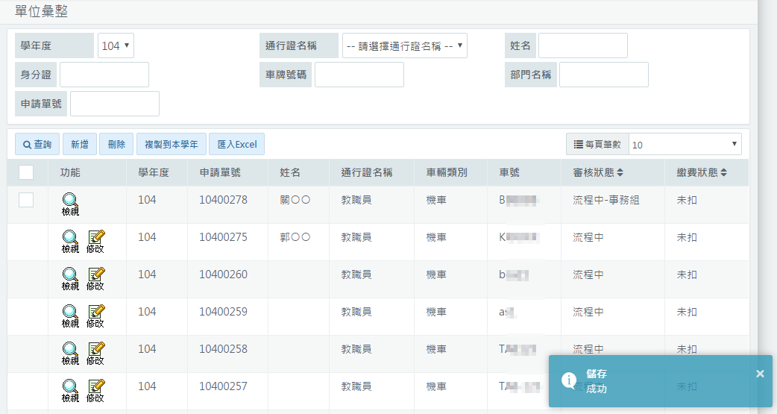

- 檢視完成，點選【】，即可離開檢視畫面。


- 修改申請單
- 點選欲修改申請單的【 】，即可對該申請單修改。

- 填寫欲修改項目。
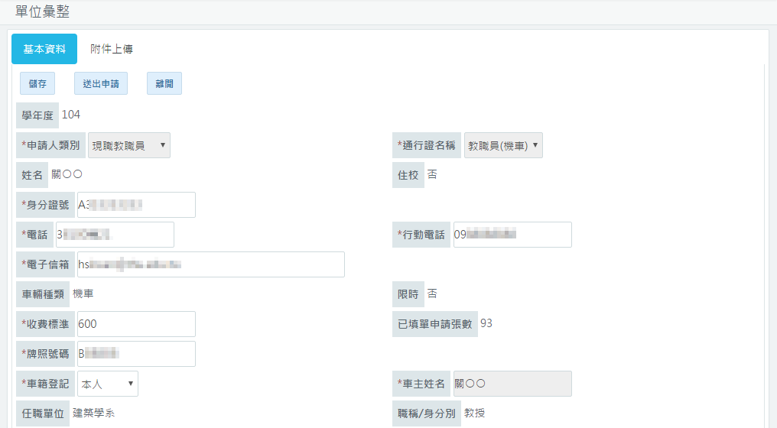

- 點選【】，完成修改，畫面右下方會顯示「儲存成功」。
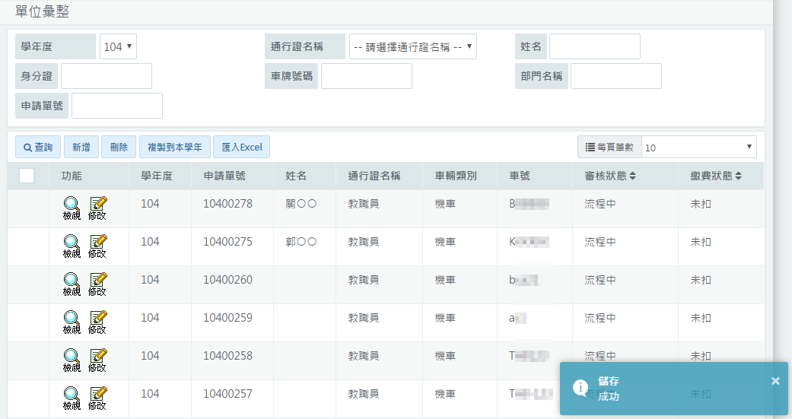
- 若該張申請單的審核狀態為流程中，會出現【】按鈕，點選【】，即可送出申請單，審核狀態會轉變為「流程中-事務組」，並且無法再進行修改，畫面右下方會出現「儲存成功」。

- 欲放棄修改，點選【】，即可取消此次修改，並離開修改畫面。

- 刪除申請單
- 勾選欲刪除的申請單，只有已送出的申請單(審核狀態為「流程中-事務組」)可以進行刪除的動作。
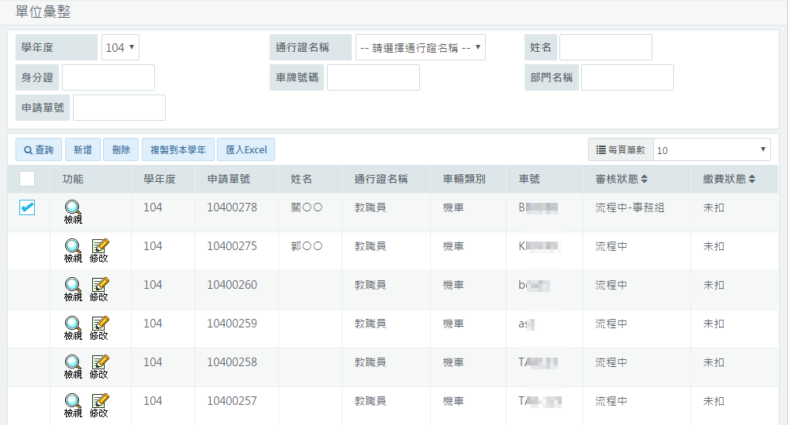


- 點選【 】，完成刪除。

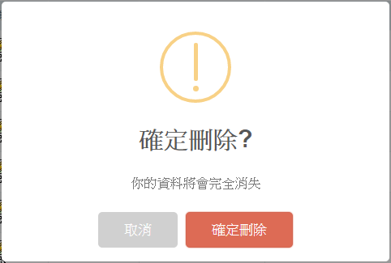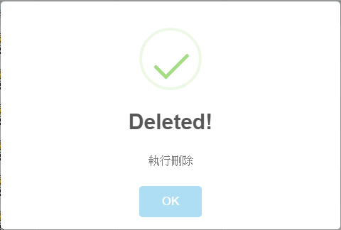

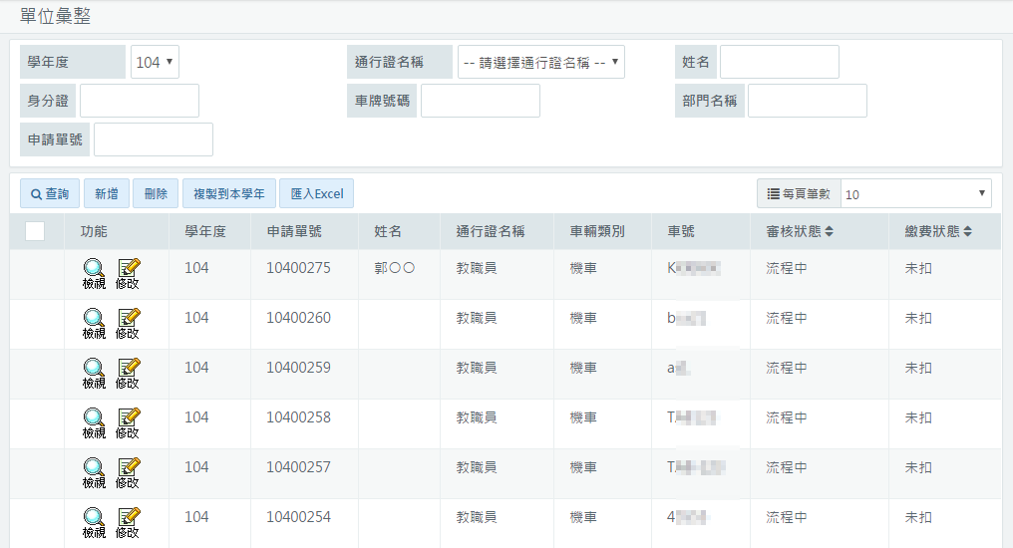

- 匯入Excel
- 點選【】。
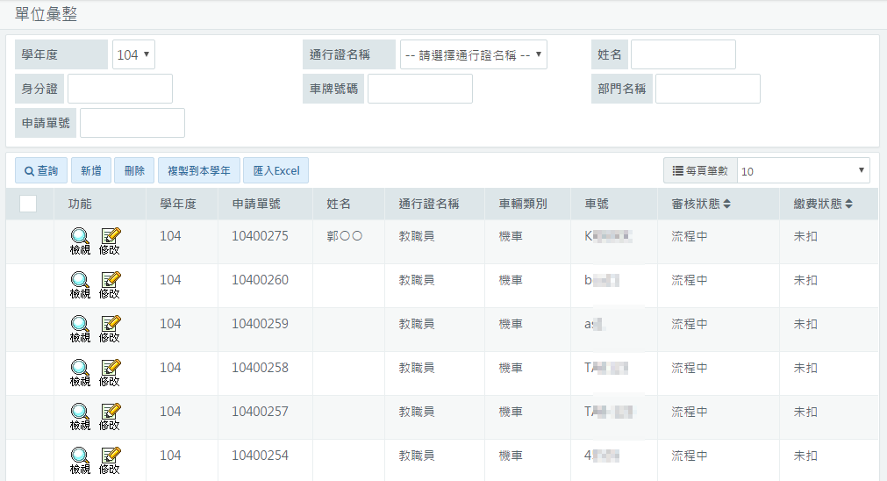

- 選擇通行證種類。
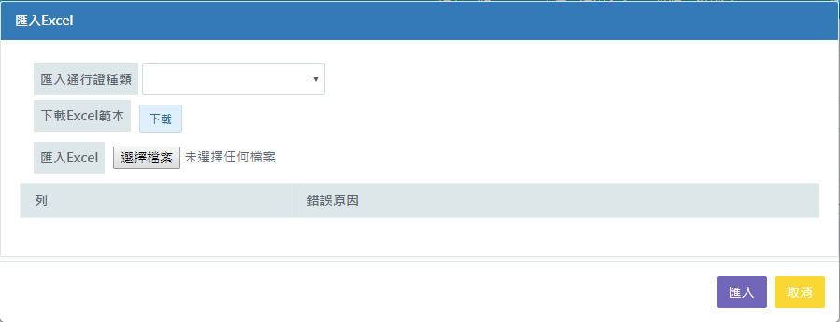
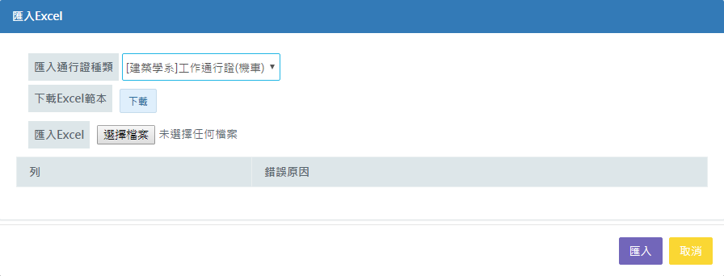
- 點選【】，進行Excel範本下載。
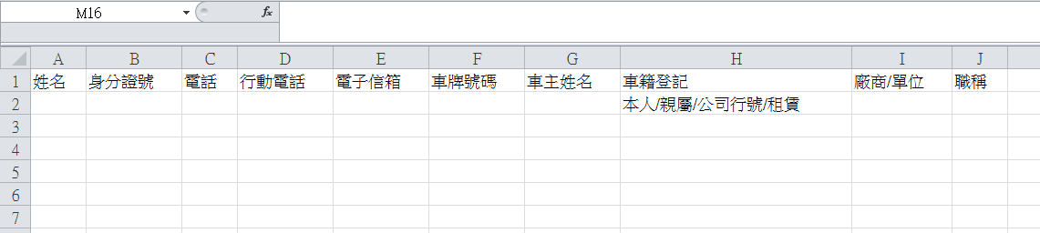

- 點選【】，選擇要匯入的Excel檔案。
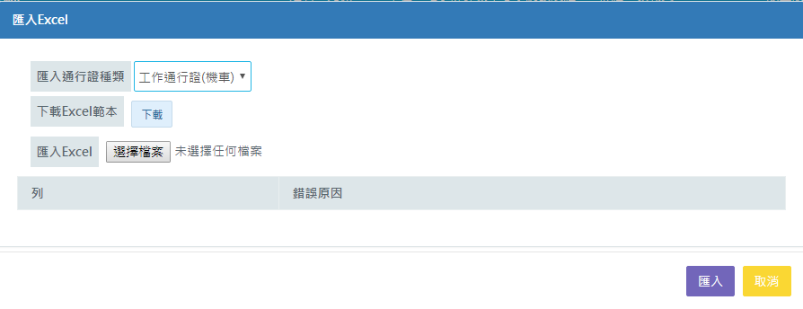
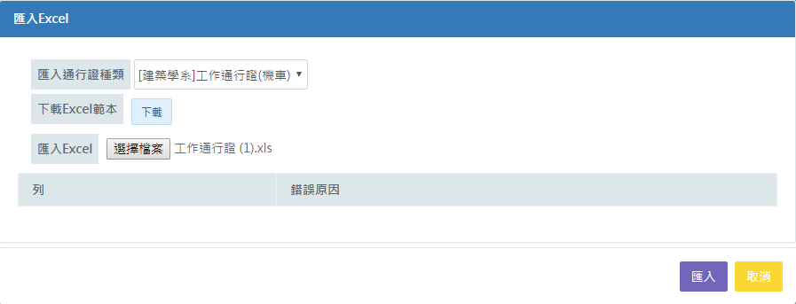
- 點選【】，進行匯入，匯入成功會顯示成功匯入。

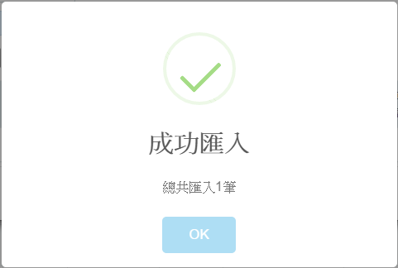

※註： 若此份Excel檔內有無法匯入的資料，會出現匯入失敗提示，並顯示錯誤欄位與錯誤原因。
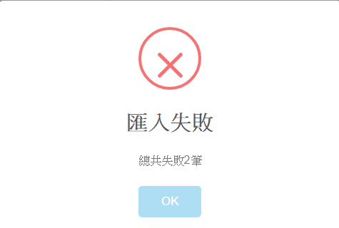
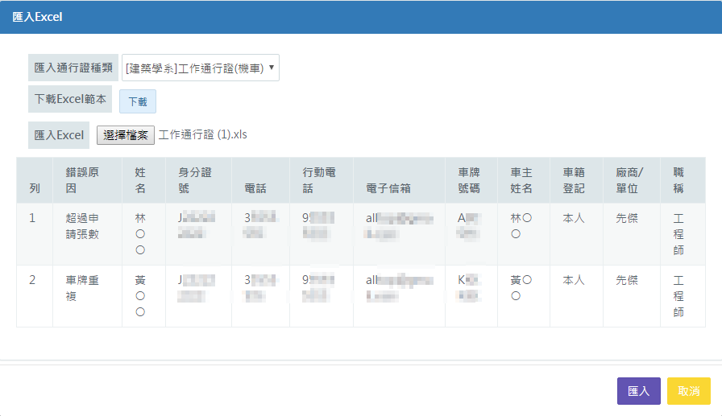
- 欲放棄匯入，點選【】，即可取消此次匯入，並離開此畫面。

- 複製到本學年
- 先勾選欲續辦通行證之申請單資料，
- 點選上方複製到本學年即可。
